Лекция 12. Схемы вскрытия месторождений. Ступени вскрытия и их параметры.

Разработка месторождения подземным способом состоит, как отмечалось выше, из трех основных стадий: вскрытия, подготовки и извлечения руды. При строительстве рудника все стадии осуществляются последовательно, а после введения рудника в эксплуатацию – параллельно.
Вскрытие месторождения является первым и весьма важным этапом его промышленного освоения. Вскрытие месторождения производится вскрывающими выработками, их проведение называется горно-капитальными работами.
Вскрытие месторождения (шахтного поля) - проведение выработок, открывающих доступ с поверхности ко всему рудному телу, пласту или его части и обеспечивающих возможность проведения подготовительных выработок. Если размеры шахтного поля совпадают с размерами месторождения, принято говорить о вскрытии шахтного поля.
По глубине залегания залежей рудники и шахты делят на неглубокие (до 300 м), средней глубины (до 1,2-1,6 км), глубокие (до 2,5 км) и сверхглубокие (свыше 2,5 км).
Схема вскрытия - это размещение различных по назначению и расположению вскрывающих выработок. Схема вскрытия, должна обеспечивать рациональное выполнение следующих операций:
– подъем руды и породы;
– спуск и подъем людей и оборудования;
– спуск материалов и подачу закладки (если применяется система разработки с закладкой выработанного пространства);
– проветривание, водоотлив, энергоснабжение рудника и др.
В соответствии с § 34 Единых правил безопасности при разработке рудных, нерудных и россыпных месторождений подземным способом (далее – ЕПБ) [6] на каждом действующем подземном горном предприятии должно быть не менее двух отдельных выходов на поверхность с противоположным движением в них вентиляционных струй. Это требование предопределяет наличие в действующем подземном руднике (или шахте) как минимум двух основных вскрывающих выработок. На крупных рудниках число основных вскрывающих выработок может быть больше. Существуют следующие схемы расположения основных вскрывающих выработок.
1. Центральная, при которой все основные вскрывающие выработки располагаются в середине месторождения или напротив середины. Эта схема может быть выполнена в двух вариантах:
– с центрально-сближенным расположением вскрывающих выработок на одной промплощадке¹ рудника или шахты;
– с центрально-отнесенным расположением вскрывающих выработок, при котором они располагаются на двух промплощадках по разные стороны месторождения. Промплощадка (промышленная площадка) – участок поверхности, на котором расположены горно-технические сооружения и здания горного предприятия.
Центрально-сближенное расположение вскрывающих выработок широко применяется при разработке горизонтальных и пологопадающих месторождений, причем при разработке бедных руд (например, калийных) выработки располагают в середине шахтного поля (рис. 6.1).
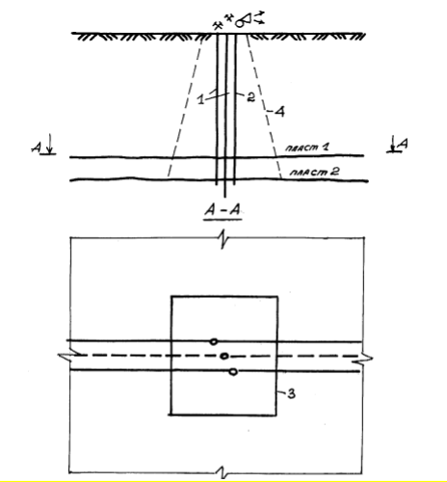

Рисунок 6.1. Центрально-сближенное расположение стволов при разработке горизонтального месторождения: 1 – главные скиповые стволы; 2 – вентиляционный ствол; 3 – граница охранного целика; 4 – линия сдвижения горных пород

При разработке крутопадающих месторождений эта схема применяется реже: обычно при небольшом простирании месторождения (менее 1 км) и возможности применения обратного порядка его отработки (рис. 6.2).

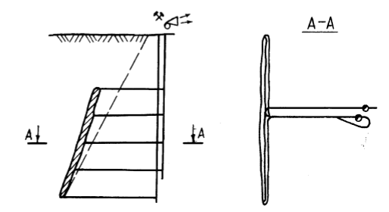
Рисунок 6.2. Центрально-сближенное расположение стволов при разработке крутопадающего месторождения

Очевидным недостатком центрально-сближенного расположения основных вскрывающих выработок является сложность проветривания отдаленных добычных участков. Несколько упрощается, но остается достаточно сложным процесс проветривания при центрально-отнесенной схеме, при которой воздухоподающий и вентиляционный стволы располагаются по разные стороны месторождения (рис. 6.3).
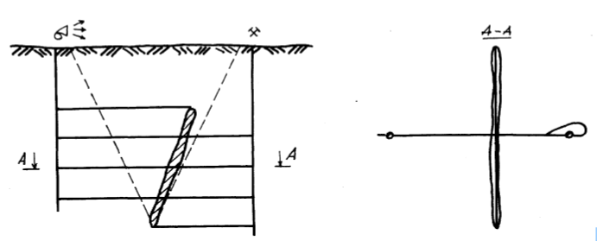
Рисунок 6.3. Центрально-отнесенное расположение стволов при разработке крутопадающего месторождения

2. Фланговая, при которой основные вскрывающие выработки располагаются на разных флангах месторождения (рис. 6.4).
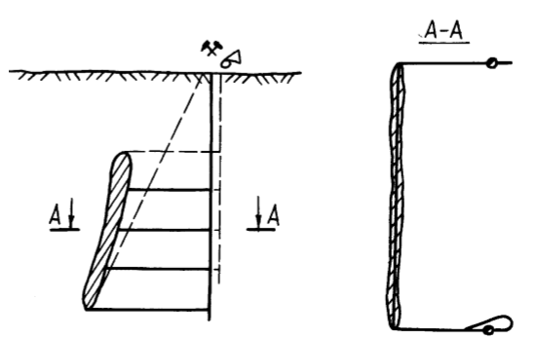

Рисунок 6.4. Фланговое расположение вскрывающих выработок при разработке крутопадающего месторождения

При фланговой схеме упрощается проветривание всех добычных участков и блоков, но значительно возрастают (почти в два раза) затраты на подземный транспорт руды к главному стволу, который располагается не в середине месторождения или напротив середины, а на его фланге. Данная схема часто применяется при разработке крутопадающих месторождений при небольшой производительности рудника. При этом увеличиваются расходы на подземный транспорт, но исключается необходимость в проходке третьего ствола напротив середины месторождения. Применение фланговой схемы (рис. 6.5), в отличие от центральной, целесообразно при разработке пологопадающих залежей ценных руд, так как в этом случае не требуется оставления охранного целика.

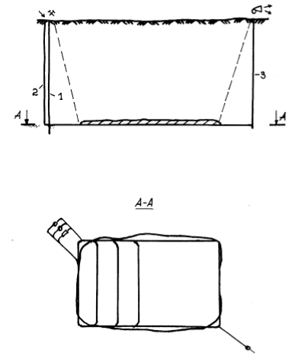
Рисунок 6.5. Фланговое расположение вскрывающих выработок при разработке пологопадающего месторождения: 1 – главный ствол; 2 – вспомогательный ствол; 3 – вентиляционный ствол

3. Комбинированная, при которой главная вскрывающая выработка располагается напротив центра месторождения, а на каждом фланге размещаются вентиляционные выработки (рис. 6.6).

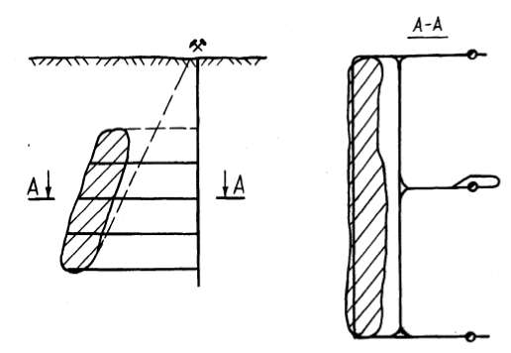
Рисунок 6.6. Комбинированное расположение вскрывающих выработок

Такая схема обеспечивает минимальные затраты на подземный транспорт и создает благоприятные условия для проветривания всех добычных блоков и участков. Однако в отличие от вышеописанных схем, при которых необходимы как минимум две вскрывающие выработки, при комбинированном расположении их должно быть не менее трех.

